Министерство образования и науки Российской Федерации

Федеральное государственное бюджетное образовательное учреждение

высшего образования

Восточно-Сибирский государственный университет технологий и управления

(ФГБОУ ВСГУТУ)

Кафедра «Прикладная информатика, статистика и анализ данных»

Дисциплина

«Экономика»

РЕФЕРАТ

На тему: «Цифровая экономика и направления её развития»

|  |  |
| --- | --- |
| Выполнил: | студент гр. Б761-2 |
|  | Немеров А.П. |
| Проверил: | преподаватель  Горюнова Л.А. |

Улан-Удэ

2022

Содержание

**Введение ………………………………………….2**

**Глава 1. Общая характеристика национальной экономики……………………………………………..4**

1.1 Понятие национальной экономики и её структуры……………………………………………………….…….4

**Глава 2. Современное состояние экономики России 5**

2.1 Современное состояние экономики5

2.2 Факторы и причины роста ВВП в I квартале 2022 года6

**Глава 3. Перспективы и развитие России 7**

3.1 Перспективы7

3.2 Прогноз развития России 7

**Заключение…………………………………………………………………..…………………………………………...… .9**

**Список..литературы………………………………..……..……………………………………………..………….…10**

# Введение

«Каменный век закончился не потому что в мире кончились камни. Также и нефтяной век закончится не потому что у нас кончится нефть, а потому что появляются новые технологии (Ахмед Ямани Министр нефти Саудовской Аравии 1973 год)»[1]

История человечества помнит три промышленные революции, каждая из которых кардинально изменило мир и определило дальнейший вектор развития всей планеты.

Цели работы:

- Что такое цифровая экономика и как она повлияет на нашу жизнь;

- Как под влиянием цифровизации всех сфер общества изменится устоявшийся бизнес-модели;

- Что такое и как работают большие данные (Big Data), машинное обучение и интернет вещей;

- Как уже сейчас искусственный интеллект влияет на бизнес в России и за рубежом.

Глава 1. Общая характеристика национальной экономики.

* 1. **Понятие национальной экономики и её структуры.**

Национальная экономика – экономика определенной страны, конкретного государства, рассматриваемая как целостная хозяйственная, социальная, организационная, научно-техническая система.

Национальная экономика современности представляет собой систему хозяйствования, где состояние её инфраструктуры и зрелость функционирующих институтов рынка, определяет её развитие.

Структура национальной экономики — это совокупность исторически сложившихся устойчивых, способных к воспроизводству функциональных взаимосвязей между различными единицами национальной экономики.

Виды структуры национальной экономики:

1) домашнее хозяйство, подразумевающие рассмотрение структуры национальной экономики как взаимосвязи между домашними хозяйствами. Выделение этого вида структур связано с тем, что домашние хозяйства являются мощным экономическим субъектом, производящим значительную часть национального богатства, влияющим на характер других взаимосвязей;

2) социальная структура, исходящая из деления национальной экономики на определенные сектора, которые находятся между собой в органичной взаимосвязи. Деление производится по различным критериям, например группам населения, предприятий, видам труда. Обычно выделяют государственный и частный сектора экономики;

3) отраслевая структура, предполагающая выделение отраслей экономики и определение характера и сущности взаимосвязи между ними. Отрасль национальной экономики – это единицы национальной экономики, в процессе общественного производства выполняющие схожие функциональные задачи. Этот вид структурирования национальной экономики имеет большое значение, так как позволяет реализовать качественное прогнозирование экономического развития;

4) территориальная структура, предполагающая анализ географического распределения производительных сил в рамках национальной экономики – разделение национальной экономики на различные экономические районы;

5) инфраструктура национальной экономики, исходящая из определения рода и характера взаимодействия сфер экономики;

6) структура внешней торговли, предполагающая анализ характера соотношений различных товарных групп, их импорта и экспорта.

Глава 2. Современное состояние экономики России

2.1 Современное состояние экономики

После кризиса 2014 г. и на фоне санкций, введённых против нашей страны, российская экономика замедлилась, начав восстановление только в 2016 г. Коронакризис 2020 г. снова нанёс удар по доходам России, значительно снизив ВВП.

По итогам 2021 г. российский ВВП показал рекордный рост. Пик роста в прошлом году пришёлся на II квартал. Основным фактором, который повлиял на ускорение темпов российской экономики, стала не только низкая база 2020 г., но и наращивание доходов практически во всех отраслях. Вырос потребительский спрос и деловая активность предприятий, компании демонстрировали рекордные прибыли по итогам 2021 г. Всё это отразилось на главном экономическом показателе страны.

По результатам первых трёх месяцев 2022 г. рост ВВП составил 3,5%, даже несмотря на сложную геополитическую ситуацию и беспрецедентные санкции, которые начали вводить зарубежные государства в конце I квартала текущего года. ВВП во втором квартале, по новым оценкам Росстата, сократился на 4,1%

В I квартале 2022 г. объём ВВП в текущих ценах составил 34,6 трлн руб. Индекс-дефлятор, который показывает общий уровень изменения цен на товары и услуги, составил 123,4%. Такой рост индекса вызван увеличением индексов-дефляторов валовой добавленной стоимости (ВДС) в таких отраслях, как добыча полезных ископаемых — на 70,6%, обрабатывающие производства — на 32,4%, оптовая и розничная торговля — на 26,5%, транспортировка и хранение — на 17,3%, строительство — на 16,3%. Индексы-дефляторы сильно выросли за счёт повышения мировых цен на энергоресурсы, строительные материалы, а также тарифов на грузовые и пассажирские перевозки.  
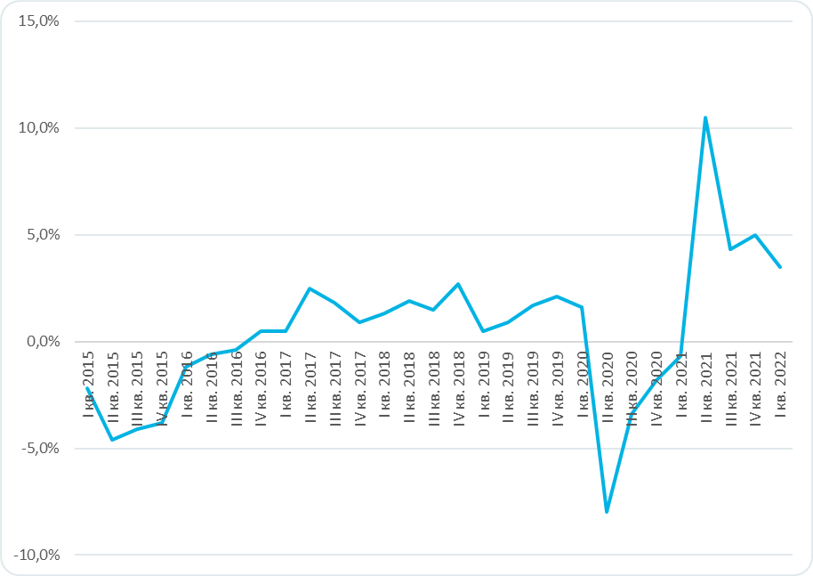

Рис. 1 -Динамика ВВП России 2022

2.2 Факторы и причины роста ВВП в I квартале 2022 года

В структуре использования ВВП наибольшая доля приходится на расходы на конечное потребление (66,5%), которая сократилась по сравнению с долей в аналогичном периоде прошлого года (76,1%); доля валового накопления снизилась с 16,8 до 14,8%. Однако объём чистого экспорта вырос более чем в два раза — с 7,1 до 18,7%, на что оказало влияние превышение цен экспорта топливно-энергетических товаров над ценами импорта. В целом по итогам I квартала 2022 г. расходы на конечное потребление выросли на 3,3% относительно I квартала 2021 г., что вызвано увеличением расходов домашних хозяйств на 4,5% и некоммерческих организаций, которые обслуживают домашние хозяйства, на 0,6%. Данный рост обусловлен повышением спроса со стороны потребителей на фоне отмены ограничительных мер, связанных с пандемией коронавируса, и негативных ожиданий после введённых санкций. Валовое накопление выросло на 3% за счёт роста валового накопления основного капитала на 11,1% из-за увеличения инвестиционной активности предприятий. Предприятия и домашние хозяйства активно вкладывали средства в объекты основного капитала для формирования нового дохода в будущем при использовании их в производстве.

Рост ВВП по итогам первых трёх месяцев 2022 г. был вызван наращиванием доходов практически во всех отраслях экономики. Больше всего выросли доходы в сфере добычи полезных ископаемых — на 8,6%, гостиничном и ресторанном бизнесе — на 6,2%, в сфере информации и связи — на 5,9%, транспортировки и хранения — на 5,4%, обрабатывающем производстве – на 5,1%, строительстве — на 4,7%, а также в сфере оптовой и розничной торг.

**Основные факторы роста:**

1. Низкие показатели I квартала 2021 г., когда деловая активность только начала свой рост по мере постепенного ослабления ограничительных мер. Самые пострадавшие отрасли 2020 г. — гостиничный и ресторанный бизнес, транспортировка и хранение — стали активно наращивать обороты в начале 2022 г.
2. Рост потребительского спроса на фоне восстановления экономических процессов и негативных ожиданий действия введённых санкций. Из-за предполагаемого повышения цен за счёт разгоняющейся инфляции и ожидания ухода с рынка многих товаров российские потребители в конце I квартала 2022 г. нарастили уровень расходов и потребления. Данный факт вызвал рост доходов в оптовой и розничной торговле.
3. Увеличение инвестиций в компании. В начале этого года, ещё до введения санкций, многие компании фиксировали значительные прибыли. Предприятия были вынуждены привлекать инвестиции в запасы из-за глобального дефицита материалов, сырья и комплектующих.

# Глава 3. Перспективы и развитие России

3.1 Перспективы

Основные макроэкономические показатели России в период 2000 г. - 2022 г. были положительные за исключением периодов мировых кризисов : 2009 г. ( -7,8 % ) , 2015 г. ( -2,0 % ) , 2020 г. ( -2, 7 % ) . Средний ежегодный прирост составлял + 3,9 %.

Учитывая сложившуюся в последние 30 лет избыточную импортозависимость и санкционное блокирование Западом , в России начались изменения социально - экономического курса , купирование внешних факторов и рисков , изменения финансово - кредитной политики и структуры экономики , создание благоприятных условий внутреннего развития бизнеса ( прежде всего , производственного ) и реальная поддержка населения . Принимаются меры по уменьшению зависимости финансовой системы страны от доллара США и постепенного перехода внешней торговли на оплату за рубли, что укрепит финансовую систему России. Вывоз капитала и ресурсов снизится, увеличатся внутренние инвестиции, импортозамещение ускорится, отраслевая структура сбалансируется высокой долей производственных секторов.

Перед лицом небывалого мирового экономического и политического кризиса, учитывая высокую обороноспособность, огромные ресурсные возможности, низкий государственный внешний долг значительные накопленные средства Фонда национального благосостояния, Россия находится в менее уязвимом положение по сравнению с другими крупнейшими странами.

3.2 Прогноз развития России на 2023 год

ЦБ представил три сценария экономического развития России на ближайшую перспективу – базовый, «Ускоренная адаптация» и «Глобальный кризис».

Основной вариант не предполагает значимого изменения текущих геополитических условий до конца прогнозного горизонта. Введенные внешние ограничения на российский экспорт, импорт, инвестиционное и технологическое сотрудничество в основном сохранятся. Согласно базовому сценарию, ВВП России в 2022 г. сократится на 4–6%, в 2023 г. – на 1–4%, в 2024–2025 гг. – вырастет на 1,5–2,5%.

Инфляция в этом году составит 12–15%, в 2023 г. замедлится до 5–7%, а в 2024 г. вернется к 4% и в дальнейшем будет находиться вблизи этого уровня, который ЦБ считает целевым. Средняя ключевая ставка будет в диапазоне 10,5–10,8% в 2022 г., 6,5–8,5% в 2023 г., 6–7% в 2024 г. и 5–6% в 2025 г..

В базовом сценарии Банк России исходит из того, что в период повышения ставок крупнейшими центральными банками темпы мирового роста неизбежно замедлятся, но выверенная денежно-кредитная политика позволит крупнейшим экономикам избежать масштабной рецессии.

«Ускоренная адаптация» также исходит из того, что масштабной глобальной рецессии не произойдет. Основной импульс в этом сценарии российская экономика получает за счет более быстрого восстановления внутреннего спроса. Новые партнерства и более прочные экономические связи приведут к более активному восстановлению. В этом сценарии небольшой рост российской экономики возможен уже по итогам 2023 г. (прогноз от -2% до +1%). В 2024 г. ВВП ускорится до 2,5–3,5%, в 2025 г. его темпы составят 2–3%. Годовая инфляция в этом году составит 12–15%, в следующем – 3,5–5,5%, в 2024–2025 гг. будет оставаться вблизи цели в 4%. Ключевая ставка в этом сценарии в следующие три года будет существенно ниже, чем в базовом: 5,5–7,5% в 2023 г. и 5–6% в 2024–2025 гг.

В рамках сценария «Глобальный кризис», предполагающего значительное ухудшение состояния мировой экономики и усиление геополитического напряжения, может начаться экономический и финансовый коллапс экономики, сопоставимый по масштабам с ситуацией 2007–2008 гг. Для российской экономики реализация мирового кризиса одновременно с ухудшением геополитического фона существенно осложнит структурную перестройку и адаптацию к новым условиям, пишет ЦБ. Спад ВВП России в 2023 г. окажется еще сильнее, чем в 2022 г.: 5,5–8,5%. В 2024 г. падение продолжится – 2–3%, а в 2025 г. возможен рост в пределах 1%. Инфляция вырастет до 13–16% в 2023 г., в 2024 г. замедлится до 8–9%, в 2025 г. вернется к 4%.

# Заключение

Экономика – это наука о том, как общество использует определенные ограниченные ресурсы для производства полезных продуктов и распределяет их среди различных групп людей. Следует отметить, что главной и определяющей целью национальной экономики является экономический рост, а также обеспечение высокого уровня занятости, экономическая эффективность

Основными причинами, которые могут оказать влияние на падение российской экономики, являются:

1. Сокращение импорта и отказ от сотрудничества с Россией многих зарубежных партнёров на фоне западных санкций.
2. Затяжной период переориентации экспортных поставок, поиск новых партнёров для сотрудничества.
3. Перебои в цепи поставок и логистике.

Сейчас для нашей страны очень тяжелый период, но во всем есть свои плюсы. Из-за введения санкций мы делаем упор на отечественное производство, что повышает конкурентно-способность российских товаров и развитие малого и среднего предпринимательства. Если такой курс будет продолжаться, то через несколько лет мы преодолеем трудности, и экономика страны будет расти.

# Список литературы

1. Спроса не хватает даже на предложение [Электронный ресурс]. URL https://www.kommersant.ru/doc/5558222 (Дата обращения: 20.09.2022);
2. Прогноз на 2022 [Электронный ресурс]. URL: https://journal.open-broker.ru/research/rossijskaya-i-mirovaya-ekonomiki-itogi-za-i-kvartal/ (Дата обращения: 19.09.2022);
3. О производстве ВВП [Электронный ресурс]. URL: https://rosstat.gov.ru/storage/mediabank/99_17-06-2022.html (Дата обращения: 18.09.2022);
4. Экономика России [Электронный ресурс]. URL: https://ru.wikipedia.org/wiki_Экономика_России (Дата обращения: 18.09.2022).
5. ЦБ описал варианты развития экономики [Электронный ресурс]. URL: https://www.vedomosti.ru/economics/articles/2022/08/14/935939-tsb-razvitiya-ekonomiki (Дата обращения: 17.09.2022).

1. Цит. Ахмеда Ямани 1973г. Министр нефти Саудовской Аравии